Lista 1 – Aprendizagem de Máquina

Aluno: Samuel Vieira de Paula Farias

Matrícula: 498844

1 -

a) Código em OLS.py

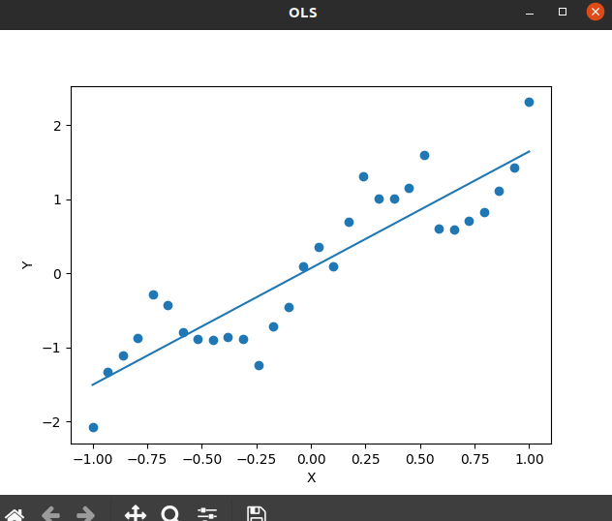



b) Código em GD.py

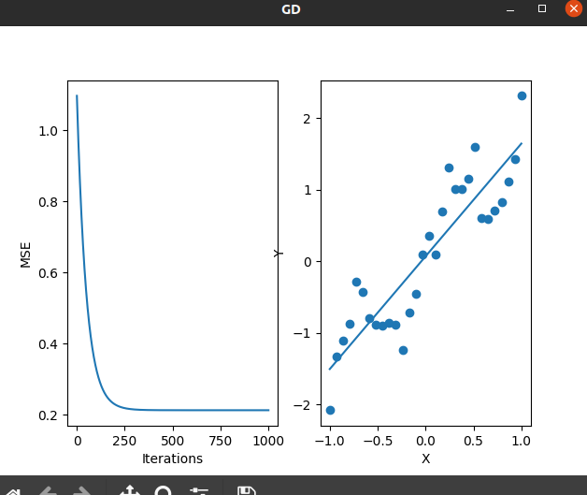



c) Código em GDS.py

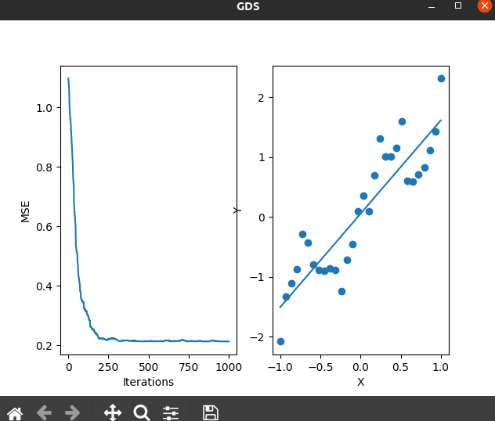



2)

a) Código em qs2.py

